SCENARIUSZ ZABAW LOGOPEDYCZNYCH
NA DNI: 30.03 – 01.04.2020

Na ten tydzień proponuję zabawy logopedyczne związane z tematem „Wiosna”.
Zabawy służą: usprawnieniu pracy narządów artykulacyjnych, porawie oddechu, szczególnie wydłużeniu fazy wydechowej, usprawnianiu percepcji słuchowej, wydłużeniu czasu koncentracji uwagi, a przede wszystkim:
MIŁEMU SPęDZENIU CZASU ☺

30.03 – poniedziałek

Drogi Rodzice,
Rozmawiaj z dzieckiem o wiośnie. Oglądajcie przez okno i podczas dozwolonych krótkich spacerów jej symptomy. W trakcie takich rozmów dziecko wzbogaca swój słownik o nowe pojęcia. Ćwiczy budowanie dłuższych wypowiedzi.

Czytaj dziecku opowiadanie o Misiu Ptysiu. Ćwiczcie razem przed lusterkiem.

Miś Ptyś

Pewnego wiosennego poranka Miś Ptyś obudził się z zimowego snu. Przeciągnął się, ziewnął - ( przeciągamy się, ziewamy - szeroko otwierając usta). Wyjrzał ze swojego legowiska ( wysuwamy język z buzi, tak, żeby nie dotykać zębów), spojrzał w górę (unosimy język w kierunku nosa ). – Świeciło piękne, wiosenne słońce. ,, To już prawdziwa wiosna’’ – zawołał miś. ,, Pójdę na spacer, poszukam moich przyjaciół.” Miś Ptyś maszerował i nucił piosenkę ( la – la – la – unosimy język do wałka dziąsłowego za górnymi ząbkami). Na drzewach wesoło świergotały ptaszki (naśladujemy: fiju – fiju , ćwir- ćwir), a nad polami fruwały wrony ( kra – kra –kra). Dookoła zaczynała zielenić się trawka i pojawiały się pierwsze wiosenne kwiaty. ,, Jak pięknie pachną’’ – zawołał Miś Ptyś ( bierzemy głęboki wdech noskiem i długi wydech buzią). Nad stawem misio spotkał żabki ( kum – kum kum, rech- rech – rech –rech ), na polanie ujrzał swojego przyjaciela - konika Karuska (kląskamy językiem). - ,, Cześć Karusku!’’ - zawołał Miś Ptyś i uśmiechnął się (uśmiechamy się szeroko) - ,, Witaj misiu’’ ( iiihaa- iiihaa) – zarżał z radości konik.,, Bardzo długo spałeś a tu wiosna dookoła, z pewnością jesteś bardzo głodny i burczy ci w brzuszku.’’ (brrrrr, brrrrrrr – dzieci starsze, dzieci młodsze parskają wargami.) - ,, Tak, jestem bardzo głodny .’’ zawołał miś i oblizał się na wspomnienie zeszłorocznego miodku ( oblizujemy wargi dookoła – buzia szeroko otwarta. ) ,,Miodek był bardzo gęsty i bardzo słodki ‘’ – wspominał miś ( oblizujemy językiem górne i dolne ząbki przy szeroko otwartej buzi.) Nagle zerwał się wiatr . Wiał raz słabiej, raz mocniej (robimy wdech noskiem , wydech – dmuchanie na kartki papieru z różnym natężeniem , dzieci starsze artykułują sz… sz… sz… ) Niebo zasnuły ciemne chmury i zaczął padać deszcz ( plum – plum, kap – kap). Mis pożegnał się szybko z konikiem Karuskiem i zaczął biec do domku ( szybko odbijamy czubek języka o wałek dziąsłowy za górnymi ząbkami.) Kiedy dotarł do domku poprawił swoje legowisko ( oblizujemy dno jamy ustnej za dolnymi ząbkami , odetchnął zmęczony ( ufff- ufff) i usnął, mrucząc i śniąc o miodku ( mruczymy – mmm… mmm…)

31.03.2020 – wtorek

Na dzisiaj proponuję bardzo przyjemną zabawę w rozpoznawanie głosów ptasich.
Usiądźcie z dzieckiem wygodnie, postarajcie się wyciszyć, przymknąć oczy i słuchać głosów ptaków polskich. Później porozmawiajcie o tym, które ptaki zostają na zimę, a które wracają do nas wiosną.
Przyjemnych doznań i relaksu

https://www.youtube.com/watch?v=W5ACbMU15R4

01.04.2020 – środa

Na dziś proponuję zabawę z użyciem słomki do picia. Zróbcie z dzieckiem 2 sylwetki biedronek, z czarnego papieru wytnijcie po 6 kółek dla każdej biedronki.

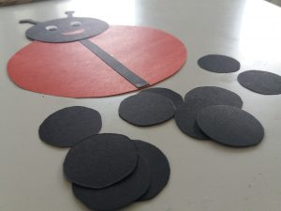

Przenieś na wdechu kropki na sylwetę biedronki z wykorzystaniem słomki.

Dla dzieci powyżej 5 roku życia:

Rzuć kostką. Policz oczka. Przenieś na sylwetę biedronki tyle kropek ile oczek wskazała kostka. Kropki przenoś wykonując wdech oraz wykorzystaj słomkę. (Rodzicu, określ na którą stronę dziecko ma przenosić kropki – ćwiczenie orientacji przestrzennej: prawa/lewa strona).

Ćwiczenie to m.in. świetnie wzmacnia mięsień okrężny warg, poprawia oddychanie itp.,jest ćwiczeniem profilaktycznym i terapeutycznym przy wielu wadach wymowy.

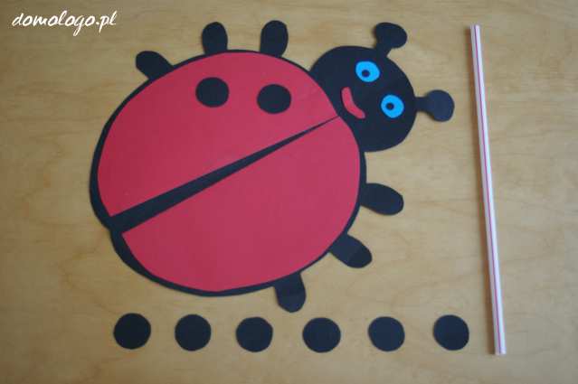

Podpowiedź dla dziecka – wciągaj powietrze przez słomkę jakbyś pił/a soczek, jak kropka przyssie się do słomki wstrzymj oddech i przenieś kropkę nad sylwetkę biedronki, lekko wypuść powietrze.

MIŁEJ ZABAWY ☺

Ewa Dębińska – Dzidek
neurologopeda

